ข่าวประจำวันอังคารที่ 9 กรกฎาคม 2562 หน้าที่ 1 (ต่อ) 12

ข่าวประจำวันอังคารที่ 9 กรกฎาคม 2562 หน้าที่ 1 (ต่อ) 12

ข่าวประจำวันอังคารที่ 9 กรกฎาคม 2562 หน้าที่ 1 (ต่อ) 12

ข่าวประจำวันอังคารที่ 9 กรกฎาคม 2562 หน้าที่ 7

ข่าวประจำวันอังคารที่ 9 กรกฎาคม 2562 หน้าที่ 7
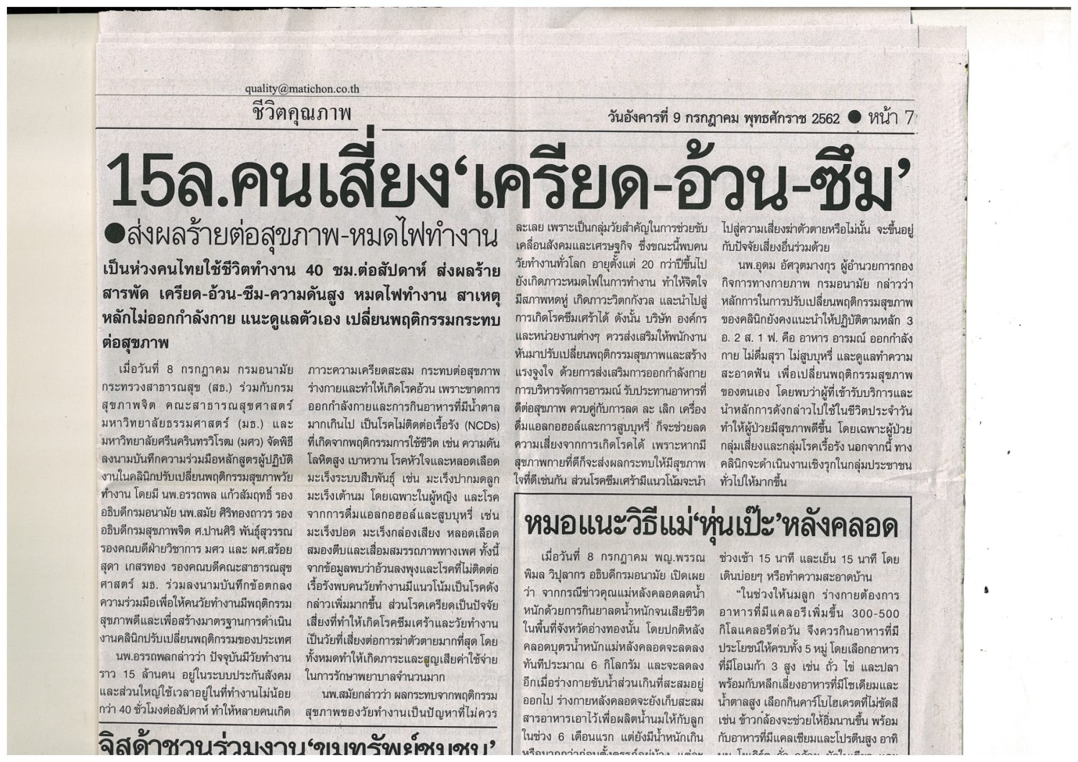

ข่าวประจำวันอังคารที่ 9 กรกฎาคม 2562 หน้าที่ 7 (ต่อ)

ข่าวประจำวันอังคารที่ 9 กรกฎาคม 2562 หน้าที่ 7 (ต่อ)

ข่าวประจำวันอังคารที่ 9 กรกฎาคม 2562 หน้าที่ 7

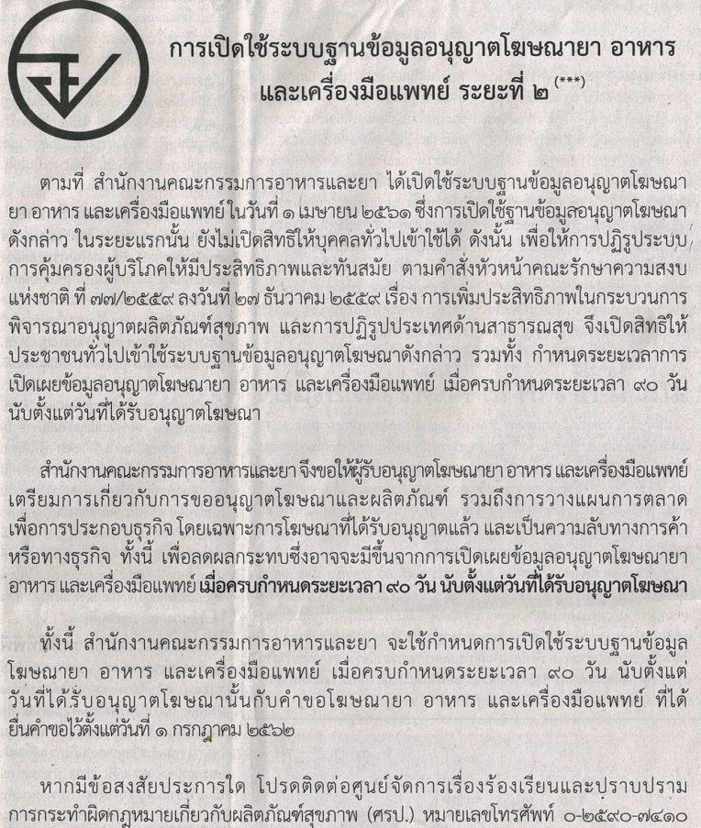
ข่าวประจำวันอังคารที่ 9 กรกฎาคม 2562 หน้าที่ 7

ข่าวประจำวันอังคารที่ 9 กรกฎาคม 2562 หน้าที่ 7

ข่าวประจำวันอังคารที่ 9 กรกฎาคม 2562 หน้าที่ 1 (ต่อ) 2

ข่าวประจำวันอังคารที่ 9 กรกฎาคม 2562 หน้าที่ 2 (ต่อ)

ข่าวประจำวันอังคารที่ 9 กรกฎาคม 2562 หน้าที่ 2 (ต่อ)

ข่าวประจำวันอังคารที่ 9 กรกฎาคม 2562 หน้าที่ 22

ข่าวประจำวันอังคารที่ 9 กรกฎาคม 2562 หน้าที่ 22

